

Amor Líquido

Amor líquido:

É uma questão/ crítica do sociólogo Zygmunt Bauman sobre o porquê de as relações humanas de hoje em dia estarem tão frágeis, com grande facilidade de se conectar e de se desconectar de uma pessoa.

Por que isso ocorre?

Questão 1: Por que as pessoas individualistas tendem a fazer parte do amor líquido?

Questão 2: Por que a tecnologia atrapalha as relações humanas?

Questão 3: Por que a falta de autoconfiança causa essa fragilidade de vínculo?

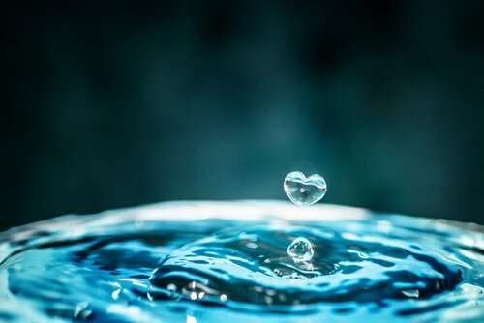

O próprio Bauman nos explica que muitas relações de hoje em dia são “conexões” mais do que “relações”. Às vezes, estabelecer um vínculo forte e comprometido não é fácil para muitas pessoas. Por trás disso, se esconde um sentido de responsabilidade e de transcendência pessoal que, talvez, não estejam dispostos a admitir. É possível que, inclusive, exista o fator medo e até mesmo uma imaturidade pessoal, onde não é possível conceber uma autêntica relação sólida. O mundo líquido dissolve os vínculos emocionais e afetivos. Afoga compromissos entre os pares. Enfraquece os laços, tonando- os efêmeros e causais. Fortalece o narcisismo. O amor líquido obscurece o outro e o subjuga em detrimento do amor ao consumo.

Os seres líquidos não podem amar. Entram em pânico diante da possibilidade de estabelecer vínculos duráveis e estáveis.

Resta- lhes consumir doses de afetos em relações narcisistas.

O meu tema se encaixa na filosofia contemporânea, pois com a chegada da tecnologia isso passou a ser estudado.

E área da filosofia que se encaixa é a política, pois essa área estuda as relações e a convivência entre as pessoas.

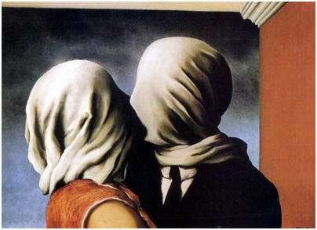

# Ética

Muitas pessoas Acabam seus relacionamentos, sejam qual for, por conta muitas vezes de questões morais como religiões diferentes ou algo assim. E para manter um relacionamento estável é preciso ter ética e

compreender que mesmo diante das diferenças morais os indivíduos irão se respeitar e manter esse bom relacionamento.

# Política

A política pode se referir a como deve ser as relações diante de sociedade e visando o bem em conjunto. Mas com o Amor líquido envolvido e as relações das pessoas cada vez mais fracas, as pessoas acabam se tornando cada vez mais individualistas buscando apenas o bem próprio esquecendo do bem em conjunto fazendo com que a solidariedade orgânica se firme cada vez mais na sociedade.

# Estética

Em relação a estética os laços entre as pessoas podem se romper por questões de autoestima de um dos indivíduos assim seguindo os padrões de beleza que na verdade são subjetivos mas mesmo com essa ideia a pessoa se distancia.

# Lógica

Em relação à lógica já se pode pensar na organização e na ordem que as relações seguem hoje. Em que uma relação boa e duradoura já não é mais visto como ponto principal e assim as pessoas estão se tornando cada vez mais individualistas tomando como proporção outras

organizações em prol de seu bem próprio.

# Teoria do conhecimento

De acordo com a teoria do conhecimento precisamos de um sujeito e um objeto para adquirirmos conhecimento. E no amor liquido o sujeito que o estuda é o homem e o objeto também é o homem e seus sentimentos e comportamento. E o amor liquido também se encaixa no racionalismo pois o amor liquido não é algo concreto, palpável, algo que podemos pegar. E por isso criamos um sentido a ele, pois o conhecimento através dele não pode se dar pelo tato, visão e etc.

# Metafísica

O amor liquido se relaciona com a ontologia pois ela procura sentidos gerais, como por exemplo o que é o amor, sabemos que o amor na verdade é um sentimento

humano e o amor liquido também é. Assim, nós buscamos um conceito que explique o porquê de ele estar tão agravado.

# Filosofia da história

Na filosofia da história o amor liquido está envolvido na história humano e ainda bem recente. Pois o que sociólogos como Bauman tentam explicar como se desenvolve as relações entre as pessoas no tempo e espaço. Pois hoje em dia, as relações levam muito menos tempo para se desgastarem e acabarem. E, provavelmente, isso poderá piorar com o desenvolvimento de mais tecnologias.

# Epistemologia

No amor liquido, acho que os sociólogos que o estudam estão mais relacionados a área, mais precisamente a teoria do conhecimento. Em que os sociólogos acontecimentos sociais e comportamento do indivíduos o agravamento desse fenômeno, assim provando a teoria de Bauman de que as relações humanas são mais “conexões” do que relações.

# Pré-socráticos e Sócrates

De acordo com meu tema, eu acho que ele se encaixa a partir das ideias sofistas e do principal sofista,Protágoras, que levava em conta que o homem é a

medida de todas as coisas portanto o meu tema Amor líquido leva em conta um sentimento dos homens ou como ele se desenvolve na vida das pessoas.

Já de acordo com Sócrates eu considero os mesmos aspectos de Protágoras pois Sócrates mudou a visão de estudo da natureza para o homem assim estudando seus modos de vidas, suas relações e como se desenvolvem na sociedade assim incrementando meu tema, que é uma forma de relacionamento entra os homens.